Examen HAVO
2024

tijdvak 2
maandag 24 juni
13.30 – 16.30 uur

wiskunde B

 |  | Wortelgrafiek en parabool
De functies $f$ en $g$ worden gegeven door $f\left(x\right)=\sqrt{2x+6}$ en $g\left(x\right)=x^{2}+6x+9$
De grafiek van $f$ heeft een
randpunt en de grafiek van figuur
$g$ heeft een top.
4p | 1 | Onderzoek op exacte wijze  of deze top hetzelfde punt is  als dat randpunt.
 |  | 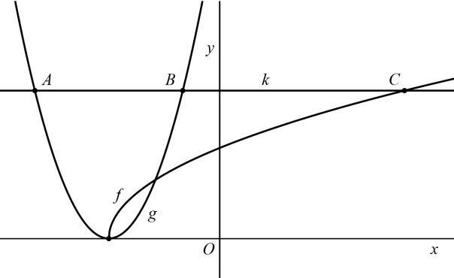
De lijn $k$ met vergelijking $y=4$
snijdt de grafiek van $g$ in de
punten $A$ en $B$, waarbij $B$ rechts
ligt van $A$. De lijn $k$ snijdt de
grafiek van $f$ in het punt $C$.
Zie de figuur.
5p | 2 | Bereken exact de afstand $BC$.
De lijn $l$ raakt de grafiek van $f$ in het punt met $x$-coördinaat 15.
De lijn $m$ met vergelijking $6x+y=-27$ raakt de grafiek van $g$.
5p | 3 | Bewijs dat $l$ en $m$ loodrecht op elkaar staan.

Zonsopkomst en zonsondergang
Voor elke dag van het jaar is te bepalen hoe laat de zon opkomt en hoe laat de zon ondergaat.
Op elke dag van het jaar 2015 is volgens de lokale zomertijd bepaald hoe laat de zon in de Australische stad Sidney opkomt¹⁾. De 365 meetpunten zijn in een assenstelsel getekend. Ze liggen bij benadering op een sinusoïde. In figuur 1 is deze sinusoïde getekend; een deel daarvan is gestippeld. Onder het gestippelde deel is de grafiek getekend volgens de tijdstippen van zonsopkomst volgens de wintertijd. De zonsopkomst volgens de wintertijd is 1 uur eerder dan volgens de zomertijd.

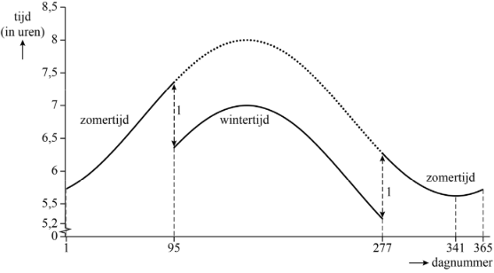
figuur 1 Zonsopkomst in Sydney

Het laagste punt van de grafiek van de zomertijd is (341; 5,62). Dit betekent dus dat de zon op dagnummer 341 volgens de zomertijd het vroegst opkomt. Dat is op tijdstip 5,62 (dus 5 uur en 37 min). Het hoogste punt van het gestippelde deel van de grafiek van de zomertijd bevindt zich op hoogte 8,00.

De grafiek van de wintertijd is te benaderen met een formule van de vorm:
$S\left(t\right)=p+qsin(\frac{2π}{365}\left(t-r\right))$, met $95≤t≤277$
Hierin is $S$ het tijdstip van zonsopkomst en $t$ het dagnummer met $t=1$ op 1 januari.

Door gebruik te maken van de grafiek van de zomertijd kunnen mogelijke waarden voor $p$, $q$ en $r$ worden berekend.
4p | 4 | Bereken mogelijke waarden voor $p$, $q$ en $r$ van $S(t)$. Geef je eindantwoorden in twee decimalen.
Voor een plaats in Nederland zijn op dezelfde manier als voor Sydney volgens de lokale zomertijd de tijdstippen van zonsopkomst bepaald. Ook zijn de tijdstippen van zonsondergang volgens de zomertijd bepaald. De grafieken waarop de meetpunten liggen, zijn in figuur 2 weergegeven.

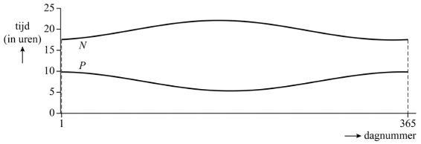
figuur 2 Zonsopkomst en zonsondergang in Nederland

Bij de grafiek van de zonsopkomst hoort de formule:
$P\left(t\right)=7,57+2,27sin⁡(\frac{2π}{365}\left(t-270,9\right))$, met $1≤t≤365$
en bij de grafiek van de zonsondergang hoort de formule:
$N\left(t\right)=19,78+2,33sin⁡(\frac{2π}{365}\left(t-74,07\right))$, met $1≤t≤365$
Hierin is $P$ het tijdstip van zonsopkomst en $N$ het tijdstip van zonsondergang. Opnieuw is $t$ het dagnummer met $t=1$ op 1 januari. Voor $t$ kunnen dus alleen gehele waarden worden ingevuld. Voor elke dag kan de tijd tussen zonsopkomst en zonsondergang worden bepaald.
De langste dag is de dag waarop deze tijd zo groot mogelijk is.
4p | 5 | Bereken de tijd tussen zonsopkomst en zonsondergang op de langste dag. Geef je eindantwoord in een geheel aantal uren en minuten.

 |  | Door het snijpunt
De functie $f$ wordt gegeven door figuur
$f\left(x\right)=\frac{1}{4}x(x-2)(x+6)$.

De grafiek van $f$ snijdt de $x$-as in de punten
$A$(-6, 0), $O$(0, 0) en $B$(2, 0).
Het punt $C$ is het midden van lijnstuk $AO$.
Het punt $P$ ligt recht boven $C$ op de grafiek
van $f$. Zie de figuur.

De raaklijn aan de grafiek van $f$ in $P$ gaat door $B$.
7p | 6 | 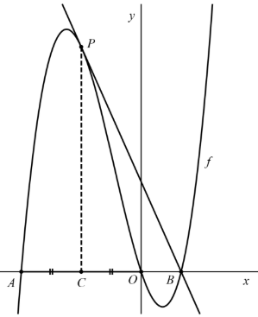  Bewijs dit.

 |  | Borstcrawl
Bij het zwemmen van de borstcrawl is er een verband foto
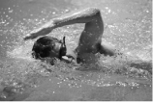
tussen de handkracht waarmee de handen van de
zwemmer tegen het water duwen en de zwemsnelheid.
Zie foto en figuur 1.

Het verband tussen de handkracht $F$ en de
zwemsnelheid $v$ kan worden benaderd door de formule:
$$F=500∙A∙C∙v^{2}$$
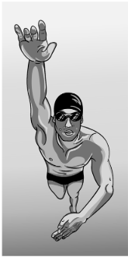
Hierin geldt: figuur 1
- $F$ is de handkracht in newton (N);
- $v$ is de zwemsnelheid in meters per seconde (m/s);
- $A$ is de oppervlakte van het vooraanzicht van de
zwemmer in m² gedurende een zwemslag;
$A$ wordt frontaal oppervlak genoemd;
- $C$ is een positieve constante die afhankelijk is van de
zwemtechniek van de zwemmer.

Tijdens een zwemwedstrijd over 100 m zwemt Ian een
persoonlijk record. Tijdens elke zwemslag is zijn
handkracht 105 N en zijn frontaal oppervlak is 0,2 m².
Zijn waarde van $C$ is 0,35.
Samy wil bij een toekomstige zwemwedstrijd over
100 m 0,5 seconden sneller zwemmen dan de snelste
tijd van Ian. Om dit te bereiken, gaat hij extra op
handkracht trainen. Het frontaal oppervlak van Samy
is 0,21 m². Zijn waarde van $C$ is 0,33. In dit model nemen
we aan dat Samy’s waarden voor $A$ en $C$ gelijk blijven.
Verder nemen we aan dat beide zwemmers met constante
snelheid zwemmen.
6p | 7 | Bereken de handkracht die Samy nodig heeft om 0,5 seconden sneller te zwemmen dan de snelste tijd van Ian. Geef je eindantwoord als geheel getal.

Van twee zwemmers is 10 keer de handkracht figuur 2
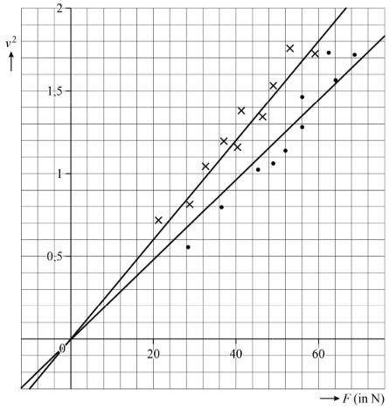
gemeten bij verschillende snelheden. De
techniek van de ene zwemmer is beter dan
die van de andere zwemmer. Het frontaal
oppervlak tijdens een zwemslag is voor beide
zwemmers 0,2 m².

In figuur 2 zijn de meetresultaten weergegeven
in een assenstelsel, waarbij $v^{2}$ is uitgezet
tegen $F$. Voor beide zwemmers is een lijn
getekend die de meetresultaten benadert.
Bij elke lijn hoort een andere constante
waarde van $C$, passend bij de zwemtechniek
van de zwemmer. Figuur 2 staat ook op de
uitwerkbijlage.

3p | 8 | Bereken met behulp van figuur 2 op de uitwerkbijlage de waarde van $C$ van de zwemmer met de betere techniek. Geef hierbij aan welke lijn je hebt gebruikt en licht deze keuze toe. Geef je eindantwoord in twee decimalen.

 |  | Twee logaritmische functies
Voor $x>0$ wordt de functie $f$ gegeven door $f\left(x\right)=log⁡(x)$.
Voor $x>-10$ wordt de functie $g$ gegeven door $g\left(x\right)=2-log⁡(x+10)$.
De grafieken van $f$en $g$ snijden elkaar in het punt $A$. Zie figuur 1.

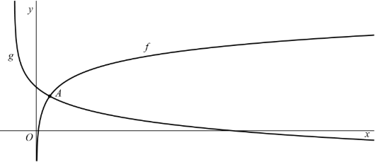
figuur 1

6p | 9 | Bereken exact de oplossing van de ongelijkheid $f\left(x\right)<g(x)$.

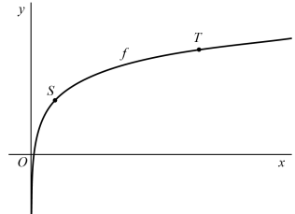
 |  | De grafiek van $g$ ontstaat uit de grafiek van $f$ door een serie transformaties. Hiervoor zijn verschillende mogelijkheden.
6p | 10 | Geef één zo’n serie transformaties en geef daarbij aan in welke volgorde ze worden toegepast.
De grafiek van $g$ snijdt de $y$-as in het punt $B$ en snijdt de $x$-as in het punt $C$. De lijn $l$ gaat door $B$ en $C$. Lijn $l$ snijdt de grafiek van $f$ in het punt $D$. Zie figuur 2.

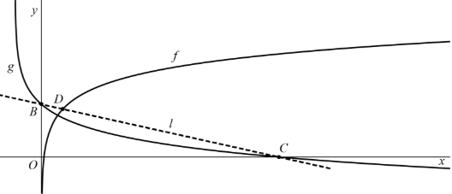
figuur 2

6p | 11 | Bereken de coördinaten van $D$. Geef de coördinaten in je eindantwoord in twee decimalen.
Op de grafiek van $f$ wordt een figuur 3
willekeurig punt $S$ gekozen. Punt $T$,
met een $x$-coördinaat die 7 keer zo
groot is als de $x$-coördinaat van $S$,
ligt ook op de grafiek van $f$.

In figuur 3 is de grafiek van $f$
weergegeven met een mogelijke
positie van $S$ en van $T$.

In $S$ en $T$ kan met behulp van de
grafische rekenmachine de helling
worden bepaald.
Voor elke keuze van $S$ is de uitkomst van
de breuk $\frac{helling in T}{helling in S}$ hetzelfde.
3p | 12 | Bereken deze uitkomst. Geef je eindantwoord in twee decimalen.

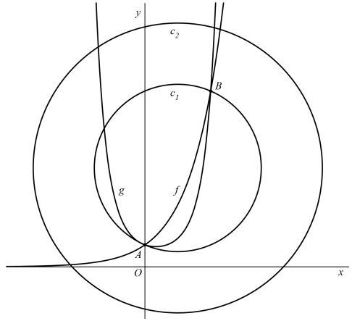
 |  | Rondom exponentiële grafieken
De functie $f$ wordt gegeven door $f\left(x\right)=2^{x}$. figuur 1
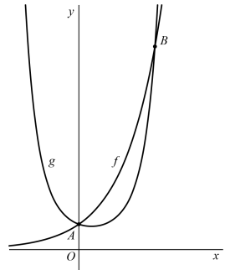
De functie $g$ wordt gegeven door $g\left(x\right)={(\sqrt{2})}^{x^{2}-x}$.
De grafieken van $f$ en $g$ snijden elkaar in de
punten $A$(0, 1) en $B$(3, 8).

In figuur 1 zijn de grafieken van $f$ en $g$ en de
punten $A$ en $B$ weergegeven.

De punten $A$ en $B$ zijn de enige snijpunten van
de grafieken van $f$ en $g$.
3p | 13 | Bewijs dit.
In figuur 2 zijn opnieuw de grafieken figuur 2
van $f$ en $g$ met hun snijpunten $A$
en $B$ weergegeven. Ook zijn twee
cirkels $c_{1}$ en $c_{2}$ weergegeven.

Het lijnstuk $AB$ is een middellijn van $c_{1}$.
Cirkel $c_{2}$ heeft hetzelfde middelpunt
als $c_{1}$. De oppervlakte van $c_{2}$ is drie
keer zo groot als de oppervlakte van $c_{1}$.
5p | 14 | Stel op exacte wijze een vergelijking op van cirkel $c_{2}$.

 |  | Vuurtorens
In figuur 1 is een rechte kustlijn weergegeven die van west naar oost loopt. Op deze kustlijn staat in punt $O$ een vuurtoren. In punt $S$ bevindt zich een schip op 9 km van de kustlijn. Het schip vaart evenwijdig aan de kustlijn. De horizontale afstand tussen $O$ en $S$ is 20 km. Het licht van de vuurtoren is zichtbaar binnen een straal van 11 km rondom de vuurtoren. Figuur 1 staat ook op de uitwerkbijlage.

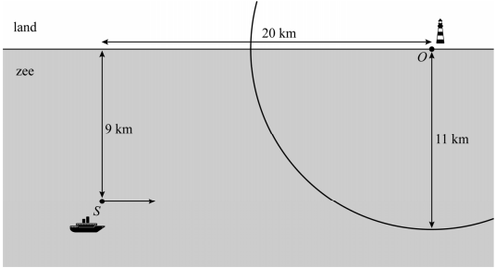
figuur 1
In positie $S$ is het licht van de vuurtoren nog niet zichtbaar voor de kapitein van het schip.
5p | 15 | Bereken na hoeveel kilometer varen het licht van de vuurtoren zichtbaar wordt. Geef je eindantwoord als geheel getal.
In een andere situatie staan twee vuurtorens $A$ en $B$ met een onderlinge afstand van 14 km op een rechte kustlijn. De kustlijn loopt van west naar oost. De afstand van een schip tot de kustlijn wordt tegenwoordig met moderne navigatieapparatuur bepaald. Er is ook een methode zonder deze apparatuur, die in het verleden werd gehanteerd. Hierbij wordt het licht van de twee vuurtorens gebruikt. Vanaf het schip worden de hoeken gemeten waaronder het licht van de vuurtorens ten opzichte van de noordrichting $N$ wordt gezien. Vanaf een schip op positie $T$ is deze hoek voor vuurtoren $A$ 52° en voor vuurtoren $B$ 65°. Zie figuur 2. Deze figuur staat ook op de uitwerkbijlage.

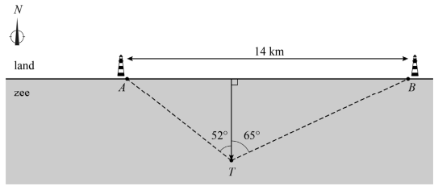
figuur 2

Op basis van de twee gemeten hoeken en de onderlinge afstand van de vuurtorens, kan de afstand van het schip tot de kustlijn worden berekend.
4p | 16 | Bereken deze afstand in km. Geef je eindantwoord in één decimaal.

Wiskunde B 2024-II
Uitwerkbijlage.

NAAM: . . . . . . . . . . . . . . . . . . . . . . . .

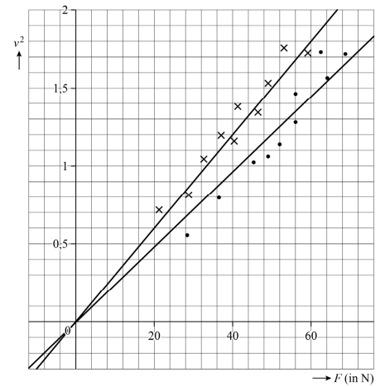
vraag 8

vraag 15
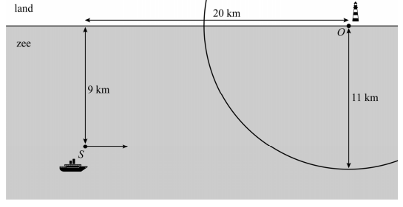

vraag 16
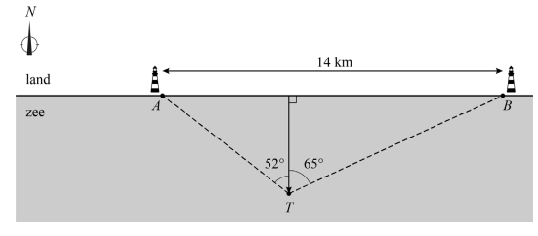

Wiskunde B 2024-II
Uitwerkingen. (N=1,4)

 | Wortelgrafiek en parabool
1 | maximumscore 4
 | - $2x+6=0$ geeft $x=-3$ randpunt: (-3, 0) | 2
 | - $g\left(x\right)=x^{2}+6x+9={(x+3)}^{2}$ top: (-3, 0), dus ze zijn gelijk | 2
2 | maximumscore 5
 | - $g\left(x\right)=4$ geeft ${(x+3)}^{2}=4$ | 1
 | - $x+3=-2∨x+3=2$ $x_{A}=-5$ en $x_{B}=-1$ | 1
 | - $f\left(x\right)=4$ geeft $2x+6=16$ ofwel $x_{C}=5$ | 2
 | - afstand $BC=6$ | 1
3 | maximumscore 5
 | - $f^{'}\left(x\right)=\frac{2}{2\sqrt{2x+6}}$ en $f^{'}\left(15\right)=\frac{1}{6}$ | 3
 | - $m:y=-6x-27$: richtingscoëfficiënt is -6 | 1
 | - ${rc}_{l}∙{rc}_{m}=\frac{1}{6}∙-6=-1$, dus $l$ en $m$ staan loodrecht op elkaar | 1

 | Zonsopkomst en zonsondergang
4 | maximumscore 4
 | - $ev=\frac{8+5,62}{2}=6,81$ en dus $p=6,81-1=5,81$ | 2
 | - $q=8-6,81=1,19$ | 1
 | - $r=341-\frac{3}{4}∙365=67,25$ | 1
5 | maximumscore 2
 | - $L\left(t\right)=N\left(t\right)-P(t)$ | 1
 | - beschrijven hoe het maximum van $L(t)$ met de GR berekend kan worden | 1
 | - $L=172,3…$ | 1
 | - langste dag is $L\left(172\right)=$16,77 uur ofwel 16 uur en 46 minuten | 1

 | Door het snijpunt
6 | maximumscore 7
 | - $C$(-3, 0) en $P$(-3, $11\frac{1}{4})$ | 2
 | - $f\left(x\right)=\frac{1}{4}x\left(x^{2}+4x-12\right)=\frac{1}{4}x^{3}+x^{2}-3x$ | 1
 | - $f^{'}\left(x\right)=\frac{3}{4}x^{2}+2x-3$ en $f^{'}\left(-3\right)=-2\frac{1}{4}$ | 2
 | - $y=-2\frac{1}{4}x+b$ met $b=11\frac{1}{4}+2\frac{1}{4}∙-3=4\frac{1}{2}$ | 1
 | - $-2\frac{1}{4}x+4\frac{1}{2}=0$ geeft $x=2$: de raaklijn gaat door $B$ | 1

 | Borstcrawl
7 | maximumscore 6
 | - Ian: $105=500∙0,2∙0,35∙v^{2}$ | 1
 | - beschrijven hoe deze vergelijking opgelost kan worden: $v=1,73…$m/s | 2
 | - Tijd Ian over de 100 m: $\frac{100}{1,73…}=57,7…$s | 1

 | - Tijd Samy over de 100 m: 57,2…s, dus $v=\frac{100}{57,2…}=1,747…$m/s | 1
 | - $F=500∙0,21∙0,33∙{1,747…}^{2}≈106$ N | 1
8 | maximumscore 3
 | - de bovenste lijn geeft de zwemmer aan met de betere techniek: bij elke handkracht is de snelheid hoger | 1
 | - deze lijn gaat door (60, 1.8) | 1
 | - $60=500∙0,2∙C∙1,8$ oplossen geeft $C=0,33$ | 1

 | Twee logaritmische functies
9 | maximumscore 6
 | - $f\left(x\right)=g(x)$ geeft $\log\left(x\right)+\log\left(x+10\right)=2$ | 1
 | - $\log\left(x^{2}+10x\right)=2=log⁡(100)$ geeft $x^{2}+10x=100$ | 2
 | - $x^{2}+10x-100=0$ geeft $x=-5+5\sqrt{5}$ | 2
 | - de oplossing van $f\left(x\right)<g\left(x\right)$: $0<x<-5+5\sqrt{5}$ | 1
10 | maximumscore 4
 | - spiegeling in de $x$-as: $y=-log⁡(x)$ | 2
 | - verschuiving van 10 naar links: $y=-log⁡(x+10)$ | 1
 | - verschuiving van 2 omhoog: $y=-\log\left(x+10\right)+2$ | 1
11 | maximumscore 6
 | - $g\left(0\right)=2-\log\left(10\right)=1$ dus $B$(0, 1) | 1
 | - $g\left(x\right)=0$ geeft $\log\left(x+10\right)=2$ | 1
 | - $x+10=100$ ofwel $x_{C}=90$ dus $C$(90, 0) | 1
 | - $l:y=-\frac{1}{90}x+1$ | 1
 | - beschrijven hoe de vergelijking $\log\left(x\right)=-\frac{1}{90}x+1$ opgelost kan worden | 1
 | - $x_{D}≈8,12$ en $y_{D}≈0,91$ | 1
12 | maximumscore 3
 | - $\frac{dy}{dx}\left(1\right)=0,434…$ en $\frac{dy}{dx}\left(7\right)=0,062…$ | 2
 | - de uitkomst: 0,14 | 1

 | Rondom exponentiële grafieken
13 | maximumscore 3
 | - $2^{x}={(2^{0,5})}^{x^{2}-x}$ | 1
 | - $x=\frac{1}{2}x^{2}-\frac{1}{2}x$ geeft $x^{2}-3x=x\left(x-3\right)=0$ | 1
 | - $x_{A}=0$ en $x_{B}=3$ | 1
14 | maximumscore 5
 | - $M_{1}=M_{2}=(1\frac{1}{2}, 4\frac{1}{2})$ | 1
 | - $c_{1}: {(x-1\frac{1}{2})}^{2}+{(y-4\frac{1}{2})}^{2}=14\frac{1}{2}$ | 1
 | - als de oppervlakte 3x zo groot is, dan is de straal $\sqrt{3}$x zo groot | 1
 | - $r_{2}=\sqrt{3}∙\sqrt{14\frac{1}{2}}=\sqrt{43\frac{1}{2}}$ | 1
 | - $c_{2}: {(x-1\frac{1}{2})}^{2}+{(y-4\frac{1}{2})}^{2}=43\frac{1}{2}$ | 1

 | Vuurtorens
15 | maximumscore 5
 | - $c: x^{2}+y^{2}=121$ | 2
 | - $y=9$ geeft $x^{2}=121-81=40$ ofwel $x=\sqrt{40}=6,32…$ | 2
 | - zichtbaar na $20-6,32…≈14$ km varen | 1
16 | maximumscore 4
 | - $\tan\left(52°\right)=\frac{x}{TT'}$ geeft $x=TT'∙tan⁡(52°)$
 | - $\tan\left(65°\right)=\frac{14-x}{TT'}$ geeft $14-x=TT'∙tan⁡(65°)$ | 1
 | - $14-TT^{'}∙\tan\left(65°\right)=TT'∙tan⁡(52°)$ | 1
 | - beschrijven hoe deze vergelijking met de GR opgelost kan worden | 1
 | - antwoord: $TT^{'}≈4,1$ km | 1

